Синячкина Дарья Александровна, дата защиты 26.12.2017г.

Тема диссертации: «Оптимизация диагностических мероприятий и лечебной тактики при распространенном раке щитовидной железы» представлена на соискание ученой степени кандидата медицинских наук по специальности 14.01.12 – онкология

При проведении тайного голосования диссертационный совет в количестве 21 человек все по специальности 14.01.12 – онкология, участвовавших в заседании из 28 человека, входящих в состав совета, проголосовали: за – 19, против - 2, недействительных бюллетеней – нет

.

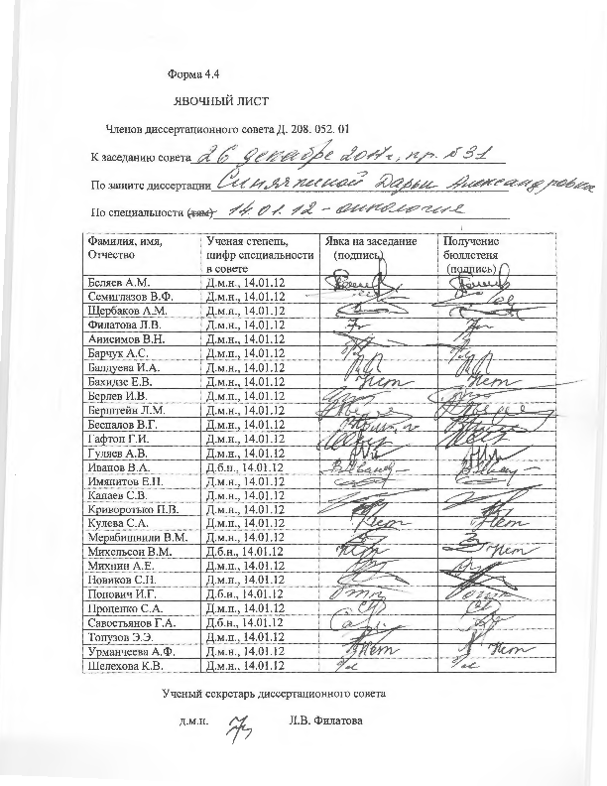

ЗАКЛЮЧЕНИЕ ДИССЕРТАЦИОННОГО СОВЕТА Д 208.052.01, СОЗДАННОГО НА БАЗЕ ФЕДЕРАЛЬНОГО ГОСУДАРСТВЕННОГО БЮДЖЕТНОГО УЧРЕЖДЕНИЯ «НАЦИОНАЛЬНЫЙ МЕДИЦИНСКИЙ ИССЛЕДОВАТЕЛЬСКИЙ ЦЕНТР ОНКОЛОГИИ ИМЕНИ Н.Н. ПЕТРОВА» МИНИСТЕРСТВА ЗДРАВООХРАНЕНИЯ РОССИЙСКОЙ ФЕДЕРАЦИИ, ПО ДИССЕРТАЦИИ НА СОИСКАНИЕ УЧЕНОЙ СТЕПЕНИ КАНДИДАТА МЕДИЦИНСКИХ НАУК СИНЯЧКИНОЙ ДАРЬИ АЛЕКСАНДРОВНЫ

аттестационное дело №
решение диссертационного совета от 26.12.2017 г. № 31

О присуждении Синячкиной Дарье Александровны, гражданке РФ, ученой степени кандидата медицинских наук.
Диссертация «Оптимизация диагностических мероприятий и лечебной тактики при распространенном раке щитовидной железы» по специальности 14.01.12 - онкология, принята к защите 24.10.2017, протокол заседания № 22 диссертационным советом Д 208.052.01, созданным на базе федерального государственного бюджетного учреждения «Национальный медицинский исследовательский центр онкологии имени Н.Н. Петрова» Министерства Здравоохранения Российской Федерации (197758, Санкт-Петербург, Песочный, ул. Ленинградская, д. 68. Приказ № 386/нк от 27.04.2017).
Соискатель Синячкина Дарья Александровна, 1989 года рождения, в 2012 году соискатель окончила Ставропольскую государственную медицинскую академию по специальности «лечебное дело» с присуждением квалификации врач по специальности «лечебное дело». В 2014 году окончила ординатуру по специальности «онкология» в ФГБУ «НИИ онкологии им. Н.Н. Петрова» Минздрава России, в сентябре того же года, после успешной сдачи вступительных экзаменов, была зачислена в очную аспирантуру в ФГБУ «НИИ онкологии им. Н.Н. Петрова» Минздрава России. Удостоверение № 489 о сдаче кандидатских экзаменов выдано 19.04.2017 г. ФГБУ «НИИ онкологии им. Н.Н. Петрова» Минздрава России.
Диссертация выполнена в научном отделении торакальной онкологии ФГБУ «НМИЦ онкологии им. Н.Н. Петрова» Минздрава России.
Научный руководитель:
доктор медицинских наук, профессор Беляев Алексей Михайлович, директор федерального государственного бюджетного учреждения «Национальный медицинский исследовательский центр онкологии имени Н.Н. Петрова» Министерства здравоохранения Российской Федерации.
Официальные оппоненты:
Гостимский Александр Вадимович доктор медицинских наук, доцент, заведующий кафедрой общей медицинской практики федерального государственного бюджетного образовательного учреждения высшего образования «Санкт-Петербургский государственный педиатрический медицинский университет» Министерства здравоохранения Российской Федерации
Бржезовский Виталий Жанович доктор медицинских наук, ведущий научный сотрудник отдела опухолей головы и шеи ФГБУ «НМИЦ онкологии им. Н.Н. Блохина» Минздрава России
дали положительные отзывы на диссертацию.
Ведущая организация федеральное государственное бюджетное образовательное учреждение высшего образования «Первый Санкт-Петербургский государственный медицинский университет имени академика И.П. Павлова» Министерства здравоохранения Российской Федерации, г. Санкт-Петербург, в своём положительном отзыве, подписанном Семиглазовым Владиславом Владимировичем, доктором медицинских наук заведующим кафедрой онкологии, указала, что по своей актуальности, объему проведенного исследования, научной новизне, практической значимости и представленным результатам представленная работа полностью соответствует п. 9 Положения о порядке присуждения ученых степеней, утвержденного постановлением Правительства РФ № 842 от 24.09.2013 (с изменениями от 21.04.2016 г. № 335), предъявляемым к диссертациям на соискание ученой степени кандидата наук, а соискатель заслуживает присуждения искомой степени по специальности: 14.01.12 - онкология.
Соискатель имеет 5 опубликованных работ, в том числе по теме диссертации опубликовано 5 работ, из них в рецензируемых научных изданиях опубликовано 2 работы.
Основные работы:
- Ракитина Д.А. Оптимизация диагностических мероприятий и лечебной тактики при распространенном раке щитовидной железы / Д.А. Ракитина, А.М. Беляев, З.А. Раджабова, Е.В. Костромина, М.А. Котов // Современные проблемы науки и образования – 2016. – № 6. – С. 218. Авторский вклад 80%. В данной статье на основании проведенного анализа отечественной и зарубежной литературы сделаны выводы о существующих проблемах в диагностики и лечении распространённого рака щитовидной железы.
- Ракитина Д.А. Значимость метода ультразвукового исследования щитовидной железы с контрастным усилением в дифференциальной диагностике очаговых узловых образований / Д.А. Ракитина, А.М. Беляев, З.А. Раджабова, Е.В. Костромина, М.А. Котов, Р.А. Нажмудинов // Опухоли головы и шеи / гл. редактор: С.О. Подвязников. – Москва, 2017. – Т. 7. – № 2. – С. 12-15. Авторский вклад 80%. Данная работа посвящена определению диагностических свойств контраст-усиленного ультразвукового исследования в диагностике узловых новообразований щитовидной железы.
Недостоверные сведения об опубликованных соискателем ученой степени работах отсутствуют.
На автореферат поступил отзыв от:
Чагунавы Олега Леонтьевича кандидата медицинских наук, главного врача федерального государственного бюджетного учреждения здравоохранения «Санкт–Петербургской клинической больницы Российской академии наук».
Отзыв положительный, не содержит критических замечаний.
Выбор официальных оппонентов обосновывается тем, что они являются ведущими специалистами по теме представленной диссертации и дали свое согласие, а ведущей организации - тем, что она является ведущей научной организацией в области онкологии.
Диссертационный совет отмечает, что выполненные соискателем научные исследования в совокупности можно квалифицировать как решение важной научной задачи, касающейся оптимизации предоперационной диагностики местно-распространённого рака щитовидной железы.
Выявлены преимущества магнитно-резонансной томографии в диагностике скрытой инвазии капсулы щитовидной железы с поражением паратрахеальной клетчатки, трахеи, пищевода.
Установлена более высокая информативность ультразвукового исследования в выявлении метастатического поражения регионарных лимфатических узлов.
Обоснована необходимость комплексного предоперационного обследования для выбора оптимальной лечебной тактики при местно-распространенном раке щитовидной железы.
Полученные соискателем результаты исследования внедрены в практическую и научно-исследовательскую работу федерального государственного бюджетного учреждения «Национальный медицинский исследовательский центр онкологии имени Н.Н. Петрова» Министерства здравоохранения Российской Федерации. Результаты исследования могут быть использованы в практической деятельности специализированных онкологических учреждений, в учебном процессе на кафедрах онкологии медицинских ВУЗов.
Дизайн исследования, его цель, задачи основываются на анализе передового опыта российских и зарубежных авторов.
Оценка достоверности результатов исследования базируется на анализе большого и разнообразного фактического материала (проанализировано 698 пациентов в возрасте от 6 до 83 лет). Степень достоверности результатов проведенных исследований, выводов, практических рекомендаций не вызывает сомнений и определяется объемом обработанного материала, адекватным набором оцениваемых показателей, выбором для обработки материала и методов, соответствующих целям и задачам исследования.
Личный вклад соискателя состоит в определении идеи работы, планировании исследования. Соискателем самостоятельно выполнен анализ отечественной (43 источника) и зарубежной литературы (71 источников), проанализированы данные первичной медицинской документации, составлена база данных и проведена статистическая обработка материала. Приведенные клинические данные получены и анализированы соискателем самостоятельно. Анализ, обобщение полученных результатов, формулирование выводов, практических рекомендаций выполнены соискателем лично.
Диссертация полностью отражает поставленную научную задачу, что подтверждается наличием плана исследования, основной идейной линии, четкостью формулировки и взаимосвязью выводов.
На заседании 26.12.2017 диссертационный совет принял решение присудить Синячкиной Дарье Александровне ученую степень кандидата медицинских наук по специальности 14.01.12 - онкология.

При проведении тайного голосования диссертационный совет в количестве - 21 человека, из них 21 докторов наук по специальности 14.01.12 – онкология, участвовавших в заседании, из 28 человек, входящих в состав совета, проголосовали: за - 19, против - 2, недействительных бюллетеней –
нет
Председатель диссертационного совета,
член-корреспондент РАН Семиглазов Владимир Федорович
Ученый секретарь
диссертационного совета,

доктор медицинских наук
Филатова Лариса Валентиновна

